**排查落实练三　铁、铜及其化合物**

**一、重要方程式的书写**

1.铁及其化合物

(1)知识网络构建

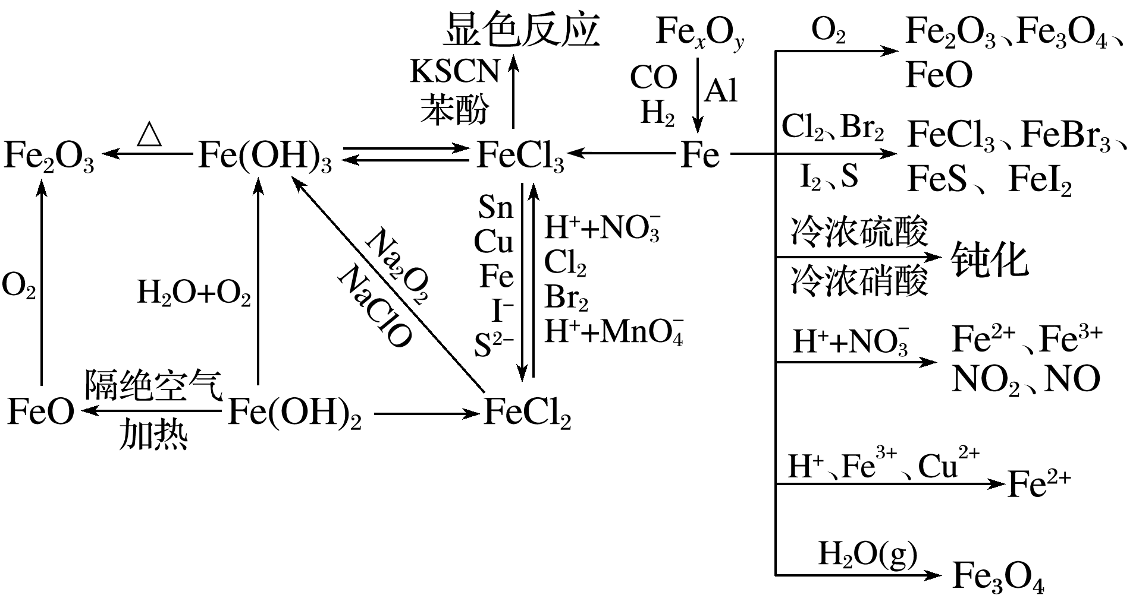

(2)重要反应必练

写出下列反应的化学方程式，是离子反应的写离子方程式。

①Fe和过量稀HNO3的反应

Fe＋4H＋＋NO===Fe3＋＋NO↑＋2H2O；

②Fe高温下和水蒸气的反应

3Fe＋4H2O(g)Fe3O4＋4H2；

③铝与氧化铁的铝热反应

Fe2O3＋2Al2Fe＋Al2O3；

④用赤铁矿冶炼铁的原理

Fe2O3＋3CO2Fe＋3CO2；

⑤FeCl3溶液腐蚀金属铜

2Fe3＋＋Cu===2Fe2＋＋Cu2＋；

⑥用KSCN溶液检验Fe3＋

Fe3＋＋3SCN－===Fe(SCN)3；

⑦Fe(OH)2长时间露置于空气中

4Fe(OH)2＋O2＋2H2O===4Fe(OH)3；

⑧FeO和稀HNO3的反应

3FeO＋10H＋＋NO===3Fe3＋＋NO↑＋5H2O；

⑨Fe(OH)3和HI的反应

2Fe(OH)3＋6H＋＋2I－===2Fe2＋＋I2＋6H2O；

⑩FeBr2溶液和少量Cl2的反应

2Fe2＋＋Cl2===2Fe3＋＋2Cl－；

⑪FeBr2溶液和等物质的量的Cl2反应

2Fe2＋＋2Br－＋2Cl2===2Fe3＋＋Br2＋4Cl－；

⑫FeBr2溶液和过量Cl2的反应

2Fe2＋＋4Br－＋3Cl2===2Fe3＋＋2Br2＋6Cl－。

2.铜及其化合物

(1)知识网络构建

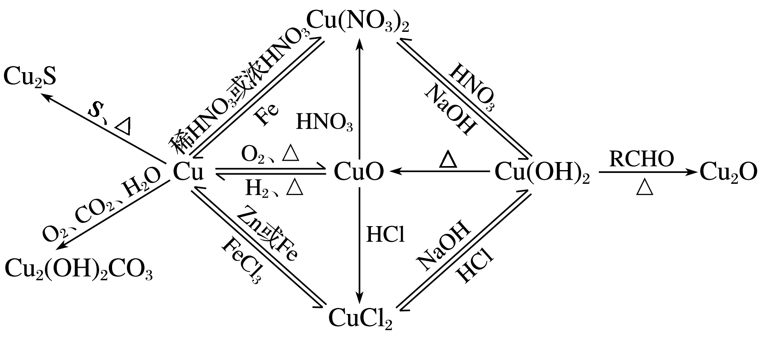

(2)重要反应必练

写出下列反应的化学方程式，是离子反应的写离子方程式。

①Cu在硫蒸气中燃烧

2Cu＋SCu2S；

②铜在空气中生成铜绿

2Cu＋O2＋CO2＋H2O===Cu2(OH)2CO3；

③用惰性电极电解CuSO4溶液

2Cu2＋＋2H2O2Cu＋4H＋＋O2↑；

④Cu和浓HNO3的反应

Cu＋4H＋＋2NO===Cu2＋＋2NO2↑＋2H2O；

⑤Cu和稀HNO3的反应

3Cu＋8H＋＋2NO===3Cu2＋＋2NO↑＋4H2O；

⑥Cu和浓H2SO4的反应

Cu＋2H2SO4(浓)CuSO4＋SO2↑＋2H2O。

**二、值得强化记忆的实验现象**

1.铁丝在O2中燃烧的现象为剧烈燃烧，火星四射，放出热量，生成黑色物质。

2.向FeCl3溶液中滴入KSCN溶液的现象为溶液立即变成血红色。

3.向FeCl2溶液中小心加入NaOH溶液的现象为先生成白色絮状沉淀，白色沉淀迅速变成灰绿色，最后变成红褐色。

4.过量的铜投入盛有浓H2SO4的试管中，并加热，反应完毕后，冷却将其缓缓倒入盛有水的烧杯中，整个过程中的现象为铜部分溶解，有刺激性气味的气体生成，倒入水中后溶液呈蓝色。

5.向FeSO4溶液中滴加酸性KMnO4溶液，现象为紫红色褪去。

6.向FeCl3溶液中滴加淀粉­KI溶液，现象为溶液变蓝。

7.向CuSO4溶液中通入H2S气体，现象为有黑色沉淀生成。

8.铜片在潮湿的空气中久置，现象为铜片表面有绿色铜锈生成。三、简答类语言规范再落实

1.实验室配制、保存FeSO4溶液时，应采取哪些措施？为什么？

答案　把FeSO4固体溶解在稀H2SO4中，以防止Fe2＋的水解；并加入少量的铁粉，防止Fe2＋被氧化。

2.实验室配制FeCl3溶液时，常把FeCl3晶体溶于6 mol·L－1的盐酸，再加水稀释到所需浓度，其原因是为了抑制Fe3＋的水解，防止生成Fe(OH)3沉淀。

3.利用FeSO4溶液和NaOH溶液制备Fe(OH)2，回答下列问题。

(1)NaOH溶液应加热煮沸，目的是赶出溶解在溶液中的氧气；防止生成的Fe(OH)2被氧化。

(2)为了防止生成的Fe(OH)2被氧化，应在液面上方加一层油膜，如苯或植物油。

4.怎样检验某未知溶液中含有Fe2＋而不含Fe3＋？简述操作步骤及现象。

答案　取未知溶液于试管中，滴加几滴KSCN溶液，无明显变化，再滴加几滴氯水(或H2O2)，溶液变成血红色，则证明溶液中含有Fe2＋，不含有Fe3＋。

5.如何检验某铁的氧化物中既含有二价铁，又含有三价铁？

答案　取少量氧化物于试管中，加入稀硫酸溶解，分成两份，向一份中加入KSCN溶液，溶液变成血红色，证明含有三价铁；向另一份中加入酸性KMnO4溶液，紫红色褪去，证明含有二价铁(或加入K3[Fe(CN)6]溶液，生成蓝色沉淀，证明含有二价铁)。

6.怎样用一种试剂区分KCl、CuCl2、FeCl2、FeCl3、MgCl2、AlCl3溶液？简述操作步骤。

答案　取六种未知溶液于试管中，分别滴加过量NaOH溶液，无现象的是KCl，有蓝色沉淀生成的是CuCl2，有红褐色沉淀生成的是FeCl3，有白色沉淀生成且不溶解的是MgCl2，沉淀溶解的是AlCl3，一开始生成白色沉淀，又迅速变为灰绿色，最终变成红褐色的是FeCl2。

(或六种溶液中呈蓝色的为CuCl2溶液，呈浅绿色的为FeCl2溶液；呈黄色的为FeCl3溶液。另外三种无色溶液分别用三支试管各取适量逐滴加入NaOH溶液，无现象的是KCl，有白色沉淀生成且不溶解的是MgCl2，沉淀溶解的是AlCl3。)